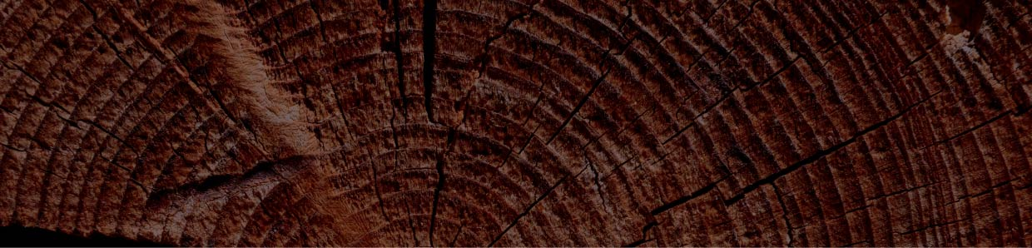Scouting Krommenie

**Jij bent lid van Scouting Krommenie en via onze website, social media en het Scouting magazine houden we je daarom graag op de hoogte van de activiteiten van onze groep. Hiervoor maken wij gebruik van beeld materiaal. Om deze leuke verslagen en foto’s te kunnen blijven plaatsen hebben we toestemming nodig door middel va n dit formulier. Het formulier kunt u ondertekend inleveren bij de leiding van de betreffende speltak. De formulieren worden verzameld en bewaard door ons bestuurslid die zich bezig houdt met communicatie. Mocht u op enig ander tijdstip van mening veranderen dan kunt u uw standpunt hierin altijd achteraf nog wijzigen door uw toestemming in te trekken.**

Gegevens

Vul hieronder de persoonlijke gegevens in, zodat wij weten om welk lid het gaat.

|  |  |  |  |
| --- | --- | --- | --- |
| Voornaam*: |  | Voorletters*: |  |
|  |  |  |  |
| Tussenvoegsel: |  | Achternaam*: |  |

|  |  |  |  |
| --- | --- | --- | --- |
| Ouder van : |  | Handtekening: |  |

|  |  |  |  |
| --- | --- | --- | --- |
| Geslacht: | Man / Vrouw** | Geboortedatum*: |  |

*Via onze website en social media kanalen houden we iedereen graag op de hoogte van de activiteiten van onze groep. Hiervoor maken we gebruik van foto’s en video’s.*

|  |  |
| --- | --- |
|  | Ik heb geen bezwaar tegen het plaatsen van foto’s en video’s waarop ik mogelijk te zien ben |

|  |  |
| --- | --- |
|  | Ik heb wel bezwaar tegen het plaatsen van foto’s en video’s waarop ik mogelijk te zien ben |

Tot slot

Wil je nog iets kwijt? Dan kan dat hieronder.

|  |
| --- |
|  |
|

*Je gegevens worden door onze Scoutinggroep met de grootste zorgvuldigheid behandeld. Persoonsgegevens ten behoeve van het lidmaatschap registreren we in Scouts Online, de administratieve applicatie van Scouting Nederland. Hierop is de privacywetgeving (AVG/GDPR) van toepassing. Op* [*www.scouting.nl/privacy*](http://www.scouting.nl/privacy) *vind je het Privacy Statement van Scouting Nederland. Je hebt via Scouts Online (*[*https://sol.scouting.nl*](https://sol.scouting.nl)*) altijd toegang tot je eigen gegevens.*